Årets sommertur

i regi av Heggedal / Østenstad menighets seniorarbeid

går i år til

Hole kirke og Villa Fridheim ved Noresund
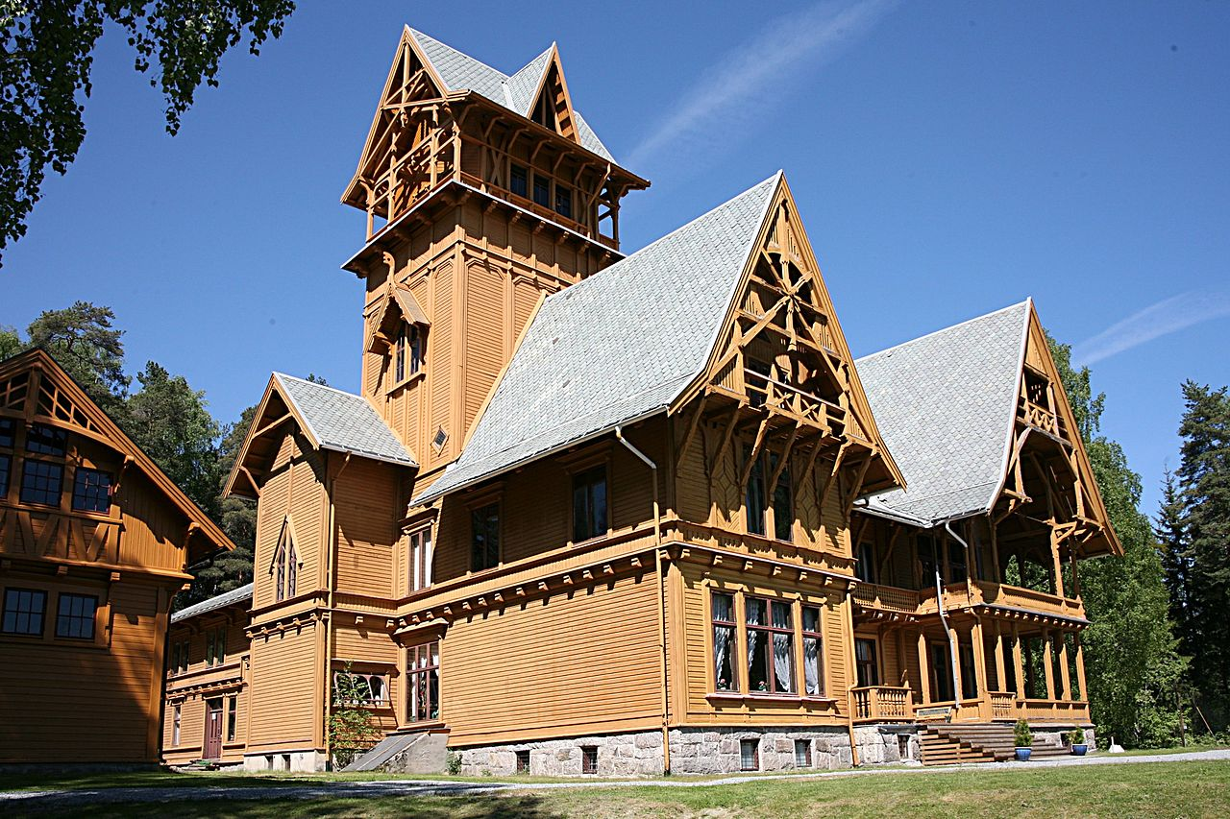
Bilde av Villa Fridheim

Mandag 28. august 2017
Noen fakta om Villa Fridheim
Kilde: Wikipedia
Eventyrmuseet Villa Fridheim holder til i en bygning i sveitserstil i Krødsherad. Museet ble startet i 1986, og er i første rekke knyttet til Asbjørnsen og Moes virke som samlere, gjenfortellere og utgivere av eventyr. Eventyrmuseet Villa Fridheim blir drevet som en stiftelse.
Planen var at bygningen skulle tilintetgjøres gjennom en brannøvelse, men lokale krefter i bygda klarte å redde bygningen. Ettersom eventyrfortelleren Jørgen Moe hadde vært kapellan i Krødsherad, og Olberg kirke og den digre eika, som Moe gjorde udødelig gjennom sitt berømte dikt «Den gamle Mester», befant seg rett på andre siden av vannet, kom ideen opp om å etablere et eventyrmuseum i bygningen.
Utstillingene omfatter enkelte gjenstander etter de to folkeminnesamlerne og eventyrfortellerne, samt eventyrillustrasjoner, sceniske modeller og ulike moderne installasjoner over ulike eventyrmotiver.
Inngangspartiet er dekorert med originale eventyrmotiver av Egil Torin Næsheim, mens storsalen og kafeteriaen har store eventyrmalerier i olje som alle stammer fra Frits Thaulows ølkjeller i Basarhallene ved Nytorget (Youngstorget) i Kristiania.
Museet ble altså i hovedsak viet livsverkene til Peter Christen Asbjørnsen og Jørgen Moe. Men andre eventyrsamlere, folkloristiske forskere og tradisjonsbærere hører naturligvis også med. Det er også presentert norske eventyr i oversettelse til fremmede språk og utenlandske eventyr, ettersom eventyrene er et internasjonalt fellesgods. Brødrene Grimm, som var Asbjørnsens og Moes største inspirasjonskilder, er selvfølgelig også tilstede.
Bygningen inneholder dessuten flere eventyrlige dukketeatertablåer og en arrangert «eventyrskog» med utstoppede dyr. Hvert år i løpet av sommeren blir det avholdt en eventyrfestival her, både i friluft og innendørs, og om vinteren er det julemarked. Her foregår også utleie av museets selskapslokaler til konferanser og bryllup.

Litt om Hole kirke
Hole kirke ble trolig oppført på 1200-tallet, men den gamle kirken, som etter hvert var betydelig ombygget, brant til grunnen etter et lynnedslag den 24. mai 1943. Tilbyggene var således av tre, trolig laft. Bare middelalderskipets steinmurer i sør, vest og nord sto derfor tilbake etter brannen. Planer for gjenreisningen ble utarbeidet av arkitekt Finn Bryn og vedtatt i januar 1950. Byggearbeidene tok til året etter, og den 5. september 1954 ble nye Hole kirke innviet.
Den gjenreiste kirken er oppført av sandstein fra distriktet og består av et langt, rektangulært skip og et smalere, nærmest kvadratisk kor i øst. Skipet har sadeltak og takrytter med høyt spir. Skipet har portaler mot nord og sør, og foran hver av portalene står et våpenhus med sadeltak. Middelalderens steinmurte skip står inntil nybyggets vestgavl og utgjør et kapell med dør til den nye kirken.
Kirken rommer 350 sitteplasser og brukes som sognekirke i Hole sokn, Ringerike prosti i Buskerud fylke og Tunsberg bispedømme.
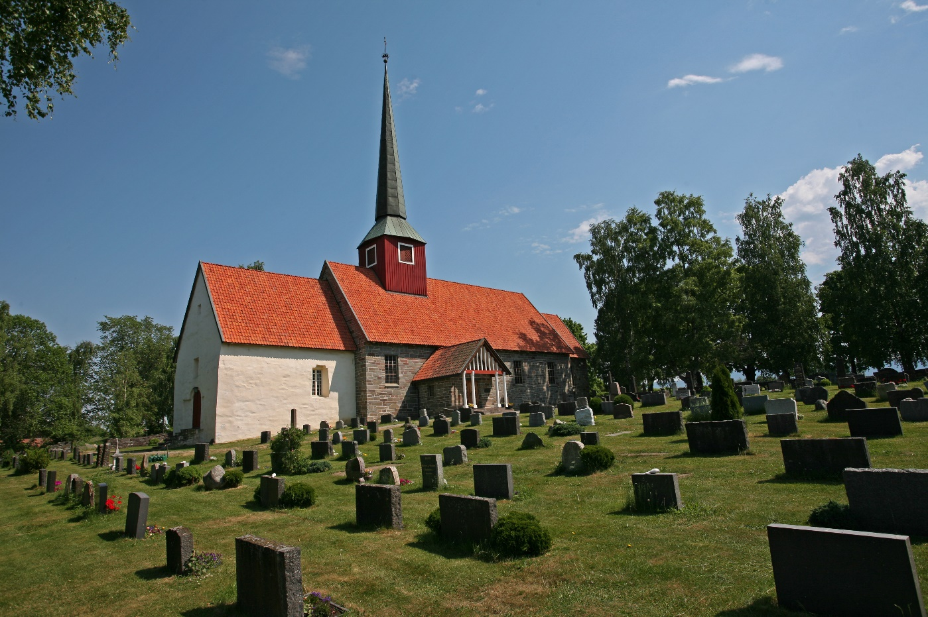
Hva skjer på turen?
Det blir felles busstransport tur / retur Hole kirke og Villa Fridheim ved Krødsherad. Se egen kjøreplan med avganger på påmeldingsskjema.
Vel framme i Hole kirke blir det først litt bespisning med boller og kaffe mens vi får informasjon om kirkebygget og livet i menigheten. Deretter har vi en kort andaktssamling i kirken.
Så går ferden videre til Villa Fridheim hvor vi får middag med påfølgende kaffe og medbrakte hjemmebakte kaker. Mellom middag og kaffe blir det en pause hvor en kan spasere rundt og se på området.
Vi får også en orientering om eventyrmuseet og dens historie og hvordan stedet drives i dag. Under kaffen blir det også litt allsang, åresalg og trekning av gevinster.
Uansett er dette en fin mulighet til å kunne treffe gamle kjente og en anledning til å kunne bli kjent med noen nye mennesker. Ta gjerne med deg en god venn på turen og møt opp med godt humør!

Praktiske opplysninger
Pris: Kr 400
Påmeldingsfrist: Mandag 21. august
Benytt vedlagte påmeldingsskjema eller ring diakonen i Østenstad.
For nærmere informasjon eller spørsmål – ring diakon
Jarle Klungrehaug på mobil 91 36 88 03 fra 1. august.

Tilpasset eldre, vi har med mange medhjelpere.

